Задача A1. Задача трёх кругов
Среди множества возможных применений стохастического метода Монте-Карло особенно выделяется приближенная оценка площадей самых разных геометрических фигур, к которым в том числе относятся фигуры, образуемые пересечением кругов.
Постановка задачи

Нам даны три окружности:
- с центром в точке (1, 1) и радиусом 1,
√
- с центром в точке (1.5, 2) и радиусом 5/2 и
√
- с центром в точке (2, 1.5) и радиусом 5/2.
В рамках этой задачи требуется вычислить приближенное значение площади фигуры, образованной в результате пересечения соответствующих кругов (см. зеленую область на левом рисунке ниже). Кроме того, необходимо оценить, насколько приближенная оценка площади отклоняется от ее точного значения в зависимости от параметров работы алгоритма Монте-Карло.
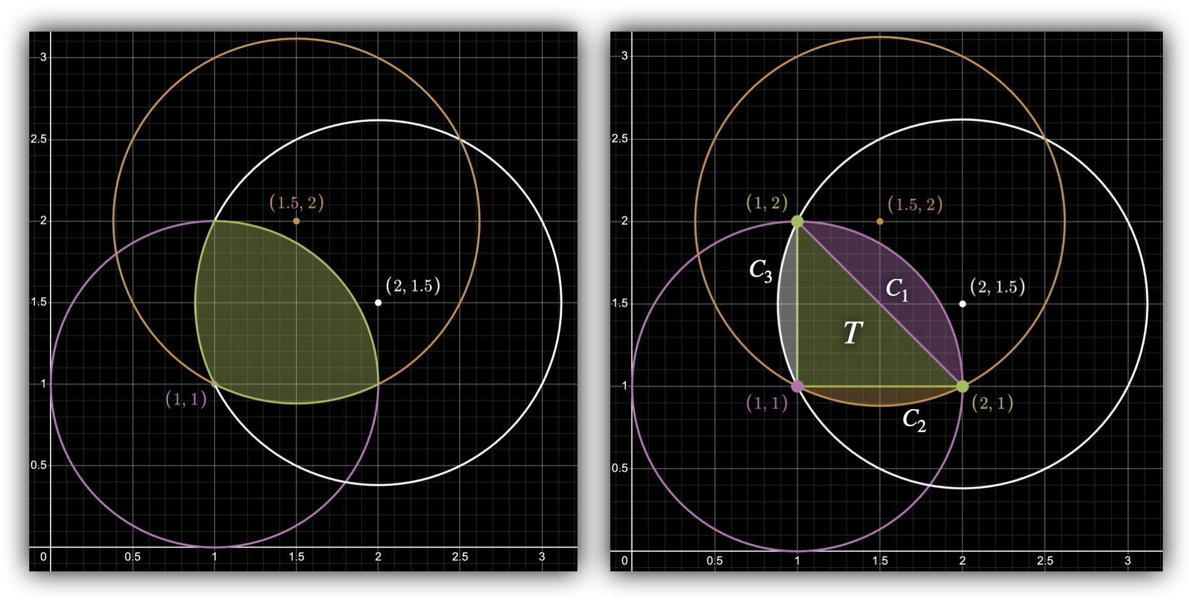
Точное вычисление площади пересечения кругов

Вывод общей формулы для вычисления площади пересечения кругов — весьма сложная задача, поэтому для удобства вычислений мы разобьем целевую фигуру на прямоугольный треугольник и три круговых сегмента, как показано выше на правом рисунке, а именно на:
- прямоугольный треугольник T с вершинами в точках (1, 1), (1, 2) и (2, 1);
- сегмент C₁, ограниченный гипотенузой T и кругом с центром в (1, 1);
- сегменты C₂ и C₃, ограниченные катетами T и кругами с центрами в (1.5, 2) и (2, 1.5).
Площадь кругового сегмента равна 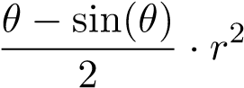, где r — радиус, а θ — величина соответствующего центрального угла (в радианах).
Нетрудно заметить, что площади круговых сегментов C₂ и C₃ совпадают. Поэтому общая площадь фигуры, образованной пересечением заданных кругов, составит
S = S_{T} + S_{C1} + 2S_{C2} = S_{T} + S_{C1} + 2S_{C3}. Рассмотрим вычисление площади каждого компонента S в отдельности:
- Площадь прямоугольного треугольника T с единичными катетами равна 0.5.
- Центральный угол, который образует сегмент C₁, составляет 90◦ — π /2 радиан. Тогда:
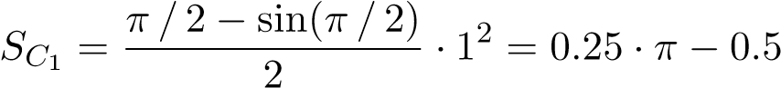.
- Синус центрального угла, который образует сегмент C₂ (C₃), составляет 0.8. Его можно найти по теореме косинусов для треугольника с вершинами (1, 1), (1.5, 2) и (2, 1). Тогда:
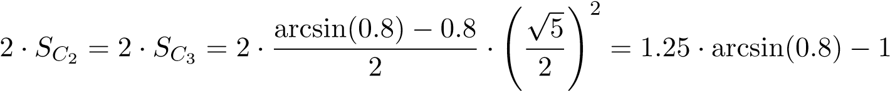.
Итак, точная площадь фигуры пересечения трех заданных окружностей составляет:
S = S_{T} + S_{C1} + 2S_{C2} = 0.5 + 0.25 · π − 0.5 + 1.25 · arcsin(0.8) − 1 = 0.25 · π + 1.25 · arcsin(0.8) − 1
Приближенное вычисление площади пересечения кругов

Вычислить оценку площади фигуры, образованной пересечением трех заданных кругов, с помощью метода Монте-Карло можно как минимум двумя способами:
- путем случайной генерации точек в широкой прямоугольной области, которая охватывает все три круга полностью (см. на левом рисунке ниже) и
- путем случайной генерации точек в узкой прямоугольной области, которая более «плотно» ограничивает пересечение трех кругов (см. на правом рисунке ниже).
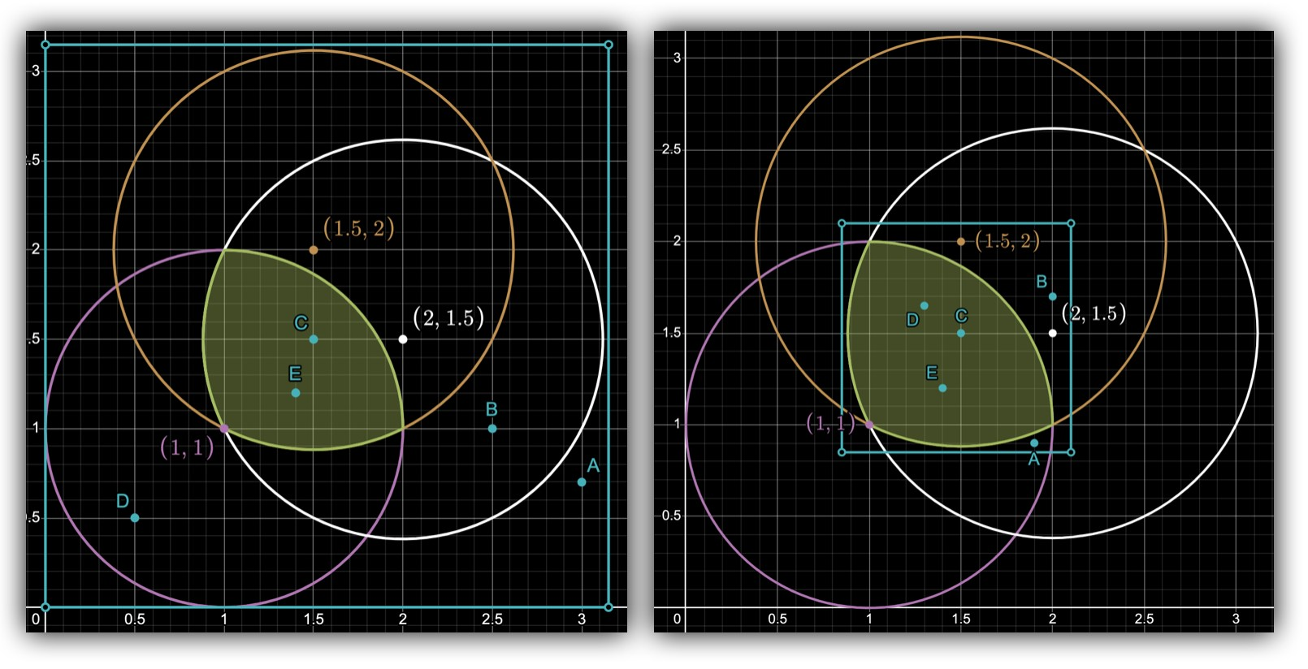
В обоих случаях, приближенная оценка отношения площади S целевой фигуры пересечения трех кругов к площади S_{rec} прямоугольной области составит S /S_{rec} ≈ M /N, где N — общее число сгенерированных точек в рассматриваемой прямоугольной области, а M — число точек, которые попадают внутрь и на границу фигуры пересечения трех кругов. Таким образом, приближенная оценка площади пересечения трех кругов составит S_{e} = (M /N) · S_{rec}.
- Реализуйте алгоритм Монте-Карло на основе случайной генерации точек в заданной прямоугольной области для приближенного вычисления площади пересечения трех кругов, заданных координатами центров и радиусами.
- Проведите экспериментальные замеры точности вычисления площади фигуры, рассмотренной в постановке задачи, в зависимости от масштаба прямоугольной области (широкой и узкой) для случайной генерации точек, а также от количества случайно сгенерированных точек N, которое изменяется от 100 до 100000 с шагом 500. Представьте результаты проведенных экспериментов в следующем виде:
  - график(-и) первого типа, которые отображают, как меняется приближенное значение площади в зависимости от указанных параметров алгоритма;
  - график(-и) второго типа, которые отображают, как меняется величина относительного отклонения приближенного значения площади от ее точной оценки в зависимости от указанных параметров алгоритма.
- Опишите полученные вами результаты и сформулируйте cодержательные выводы.
Язык программирования, который должен использоваться при реализации алгоритмов, — C++. Ограничений на используемые средства обработки и визуализации эмпирических данных нет. Помимо графиков и пояснений, приложите:
- ID своей посылки по задаче A1i в системе CodeForces с реализацией алгоритма Монте-Карло.
- Ссылку на публичный репозиторий с исходными данными, полученными в результате экспериментальных замеров.

Система оценки
- 5 баллов Реализация алгоритма Монте-Карло для приближенного вычисления площади фигуры, образованной пересечением трех кругов.
- 6 баллов Представление экспериментальных результатов работы алгоритма в зависимости от параметров его работы.
- 4 балла Сравнительный анализ полученных эмпирических данных.
Обратите внимание, что загрузка реализации алгоритма в задачу A1i является необходимым условием для получения оценки по другим критериям. Решения без загрузки реализации алгоритма в задачу A1i не проверяются и не оцениваются. Отдельная оценка только за реализацию алгоритма и прохождение тестов в системе Codeforces не выставляется.

Задача A1i. Задача трех кругов — реализация
Имя входного файла: стандартный ввод
Имя выходного файла: стандартный вывод
Ограничение по времени: 1 секунда
Ограничение по памяти: 256 мегабайт
Эта подзадача сопутствует основной задаче А1.
Загрузите реализацию алгоритма Монте-Карло оценки площади фигуры, образованной пересечением трех кругов, которые заданы координатами центров и радиусами соответствующих окружностей.

Формат входных данных
Три строки, каждая содержит по три вещественных числа x_{i}, y_{i}, r_{i}, где 0 ⩽ x_{i} ⩽ 1 и 0 ⩽ y_{i} ⩽ 1 — координаты центра окружности, а r_{i} — ее радиус.

Формат выходных данных
Выведите одно число — приближенную оценку площади пересечения трех заданных кругов с абсолютной погрешностью, не превышающей 0.01.

Примеры
стандартный ввод | стандартный вывод
0.0 0.0 1.0  1.0 1.0 1.0  0.0 1.0 1.0 | 0.44380799999999998029
0.3 0.3 1  0.3 0.3 0.8  0.3 0.3 0.9 | 2.01463200000000020040

Замечание
В этой задаче вам нужно внимательно подойти к выбору общего числа генерируемых точек, ориентируясь на значения, приведенные в примере, и требуемую погрешность. Отдельная оценка только за решение задачи A1i без проведения экспериментального анализа (отчета по задаче А1) не выставляется.

